Муниципальное дошкольное образовательное учреждение
детский сад комбинированного вида №337

«День космонавтики»

Конспект музыкально - познавательного развлечения

«Ладонью заслоняясь от света….»

Автор: Казурова Ирина Владимировна,
Музыкальный работник МОУ д/с № 337

Волгоград 2011 год

Форма развлечения. Познавательно-развлекательное;
(участвуют дети подготовительной группы);

Цель: развитие внимания, памяти, углубление знаний в области покорения космоса, воспитание патриотизма.
Задачи:
- подвести детей к пониманию того, что космонавтом может быть только здоровый, образованный, настойчивый и бесстрашный человек.
- учить беречь и любить нашу планету.

Оборудование:
Стереосистема, обручи, ноутбук, проектор,экран.

Предварительная работа:
• Организационная игра воспитателя с детьми.
• Совместное с детьми размышление о юбилее первого полета Юрия Алексеевича Гагарина в космос.
• Сделать поделки ко дню космонавтики.
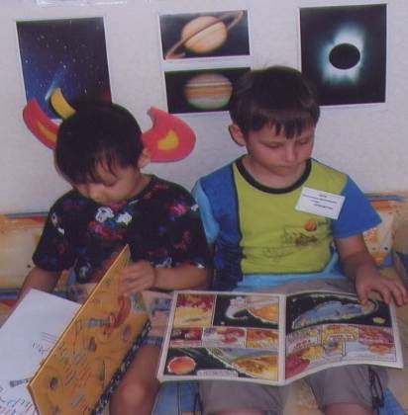

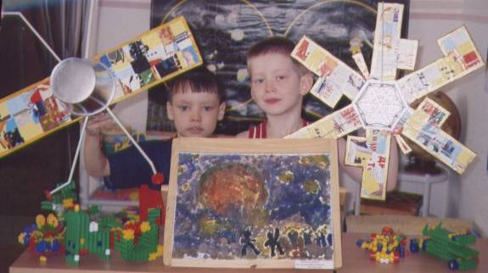
Ход развлечения:
Ведущий.
Ладонью заслоняясь от света,
Сидит мальчишка.
Тишина.
И вдруг волшебное:
– Ракета
Достигла станции Луна.
И оторвавшись от тетрадок,
Сказал с достоинством:
– Порядок.
Как-будто так и быть должно.
Должно быть так,
А не иначе.
И удивительного нет,
Что это нами,
Нами начат
Штурм неразгаданных планет.
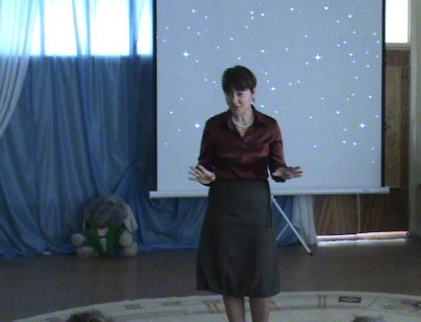
Ведущий. 12 апреля наша страна отмечает День космонавтики. Это всенародный праздник. Для нас кажется привычным, что стартуют с Земли космические корабли. В высоких небесных далях происходят стыковки космических аппаратов. Месяцами в космических станциях живут и трудятся космонавты, уходят к другим планетам автоматические станции. Вы можете сказать “что тут особенного?” Но ведь совсем недавно о космических полетах говорили как о фантастике. Сейчас вы узнаете много нового о космических полетах, космонавтах. У нас присутствуют гости, которые готовы ответить на любой вопрос.
Появляется ученый – историк.

Ведущий. Расскажите, как началась дорога к космосу, кто стоял у истоков?
Презентации № 1 «История исследования космоса и развитие космонавтики».
Ученый – историк рассказывает: Ещё со времен Древней Греции существовали мифы о полетах – Икар и Дедал. Но уже на границе XIX–XX веков были заложены основы космонавтики как науки, основоположником которой считается Константин Эдуардович Циолковский. Идеи Циолковского создали лишь теоретическую базу для будущих полетов.
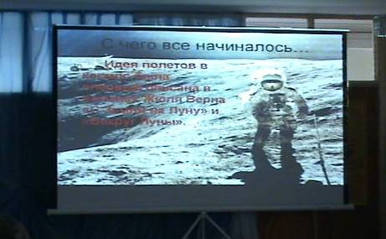
Ведущий. Спасибо господин ученый. Присаживайтесь. А теперь мы спросим у нового гостя – космонавта: Каким же требованиям должен отвечать космонавт?
Космонавт. Требования к космонавтам такие: во-первых, отменное здоровье с двойным–тройным запасом прочности;
Ежедневно занимались физической подготовкой и закаливанием, проводили учебно-тренировочные полеты на самолетах, следили за состоянием организма, вращались на центрифуге, проводили кратковременные полеты в невесомости. Давайте и мы с вами проведем подготовку. (Физминутка)
Ведущий.
В небе ясном солнце светит,
Космонавт летит в ракете. –
(Потягивания —руки вверх.)
А внизу леса, поля—
Расстилается земля.
(Низкий наклон вперёд, руки разводятся в стороны.)
Раз, два — стоит ракета
(Руки вытянуты вверх.)
Три, четыре — самолет.
(Руки в стороны.)
Раз, два — хлопок в ладоши,
(Хлопаем в ладоши.)
А потом на каждый счет.
(Шагаем на месте.)
Раз, два, три, четыре—
(Хлопаем в ладоши.)
Руки выше, плечи шире
(Руки вверх-вниз.)
Раз, два, три, четыре
(Хлопаем в ладоши.)
И на месте походили.
Ведущий. А теперь посмотрим – как вы готовы к полетам.

Игра "КОСМОНАВТЫ"(видео № 2)
В группе или зале раскладываются обручи - ракеты.
Каждая ракета предназначена для двух космонавтов. Играющих на несколько человек больше чем мест в ракетах. Дети, проговаривая текст, идут по площадке и выполняют тренировочные упражнения, готовясь к полёту:

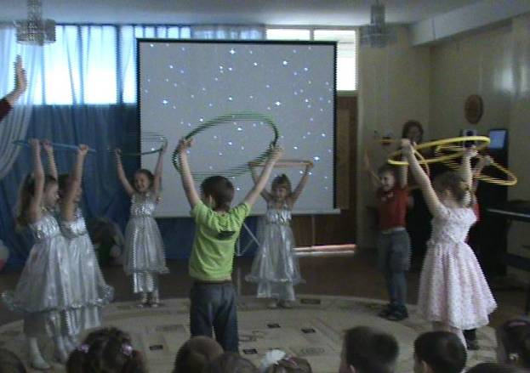
ЖДУТ НАС БЫСТРЫЕ РАКЕТЫ
ДЛЯ ПОЛЁТА НА ПЛАНЕТЫ
НА КАКУЮ ЗАХОТИМ
НА ТАКУЮ ПОЛЕТИМ!
НО В ИГРЕ ОДИН СЕКРЕТ
ОПОЗДАВШИМ МЕСТА НЕТ!
Дети разбегаются и попарно занимают ракеты. Вставшие в обруч дети поднимают его над головой, сдвинув плечи и плотно прижавшись друг другу спинами и затылками. По команде:"ВЗЛЁТ!"- косманавты опускают обруч вниз и кладут у своих ног.
Ведущий. Ну что? Готовы к полету??? Тогда споем о том, что мы дружный экипаж.

ПЕСНЯ «Наш веселый экипаж» Музыка: Ю.Чичков Слова: К.Ибряев, П.Синявский

Космонавт. Кроме того, большое внимание уделялось занятиям по астрономии, ракетной технике, конструкции и устройству космического корабля и его различных систем.
Воспитатель читает загадки.
Всё комета облетела,
Всё на небе осмотрела.
Видит, в космосе нора -
Это черная …
В черных дырах темнота
Чем-то черным занята.
Там окончил свой полет
Межпланетный …
Звездолет - стальная птица,
Он быстрее света мчится.
Познает на практике
Звездные …
А галактики летят
В рассыпную как хотят.
Очень здоровенная
Эта вся вселенная!
В космосе
цепочка загадок про детей
Чтобы глаз вооружить
И со звездами дружить,
Млечный путь увидеть чтоб
Нужен мощный …
Телескопом сотни лет
Изучают жизнь планет.
Нам расскажет обо всем
Умный дядя …
Астроном - он звездочет,
Знает все наперечет!
Только лучше звезд видна
В небе полная …
До Луны не может птица
Долететь и прилуниться,
Но зато умеет это
Делать быстрая …
У ракеты есть водитель,
Невесомости любитель.
По-английски: "астронавт",
А по-русски …
Автор. Олеся Емельянова.
Ведущий Полет первого космического корабля с человеком на борту потряс весь мир. Хочется знать подробнее об этом дне. Давайте спросим об этом у нашего историка-ученого.
ПРЕЗЕНТАЦИЯ № 2 «Юрий Гагарин».

Ученый – историк. Первым в космос летит Ю.А. Гагарин. Подписывают ему полетное задание. Стоял солнечный, теплый день, вокруг в степи цвели тюльпаны. Ракета ослепительно ярко сверкала на солнце. На прощание отводилось 2-3 минуты, а прошло десять. Гагарина посадили в корабль за 2 часа до старта. Площадка опустела. И знаменитое гагаринское “Поехали!”. Ракета медленно, будто нехотя, изрыгая лавину огня, поднимается со старта и стремительно уходит в небо. Вскоре ракета исчезла из вида.
Дети читают стихи:
ЮРИЙ ГАГАРИН
В космической ракете
С названием «Восток»
Он первым на планете
Подняться к звёздам смог.
Поёт об этом песни
Весенняя капель:
Навеки будут вместе
Гагарин и апрель.
(В.Степанов)
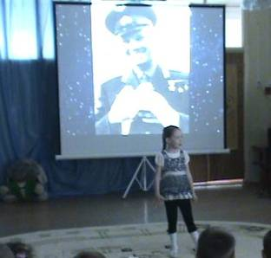

2.Кнопка старт и дюзы взвизг,
Оператор слышит крик.
замер в ожиданье зал.
- "Поехали!" - он закричал.
Не боялся? Ерунда!
Ведь летел он в никуда!
Просто знал, что это надо!
Честь страны, ему наградой!
3.Мечтают мальчишки.
И дома за книжкой,
И в детском саду мечтают
Мальчишки лететь на звезду!
Упорно мечтают они о Луне
И даже летают,
Но только, но только
Во сне!
4.Но вот, как в тумане,
Проходят года.
Всё манит и манит
Мальчишек звезда!
Взлетают всё выше
«Восток»» и «Восход»»,
И голос их слышит
Российский народ.
Ведущий. А какая же Земля с высоты? Давайте спросим у космонавта.
Космонавт. Красива наша Земля. Вся в нежно-голубом ореоле.
Отрывок из фильма о космосе.

Ведущий. А к нам пришел еще один гость – эколог. Давайте спросим у него, как же влияют космические полеты и запуски ракет на экологию Земли?
Эколог: Исследование и освоение космоса требуют применения очень мощных технических средств – космических ракет. Это порождает экологическую опасность, например ближний Космос загрязнен огромным количеством (более 3000 т) мусора. Столкновение с ними – реальная угроза для космических аппаратов. Наиболее опасен выброс химических веществ в процессе работы реактивных двигателей: в околоземное пространство поступает в это время огромная масса различных химических продуктов, в основном газообразных, причем некоторые токсичны. Поэтому нужно беречь Землю.
Земля (читает воспитатель)
Замечательно, друзья,
Что наш дом родной - Земля.
Никаких сомнений нету -
Это лучшая планета!
С голубым высоким небом,
Зреющим на нивах хлебом,
Широтою океанов,
Высотою перевалов,
Шумной жизнью городов,
Тихим шелестом лесов.
Травы, звери, птицы, люди,
Всё, что было, есть и будет,
Всё, что видим мы кругом -
Это в космосе наш дом.
Есть одна планета-сад
В этом космосе холодном.
Только здесь леса шумят,
Птиц скликая перелётных,
Лишь на ней одной цветут
Ландыши в траве зелёной,
И стрекозы только тут
В речку смотрят удивлённо...
Береги свою планету -
Ведь другой, похожей, нету!

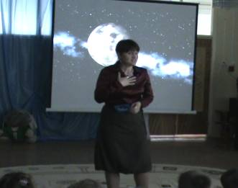
Ведущий Из 40000 профессий, существующих на Земле, профессия космонавта самая трудная, опасная и ответственная. Это настоящий подвиг. Мы только стоим на пороге новой эры – космической. Несмотря на то, что после первого полета человека к звездам на околоземных орбитах побывали уже сотни людей из разных государств, мы делаем лишь первые шаги.
ПРЕЗЕНТАЦИЯ № 3 «Космические достижения сегодня»
Ведущий. Как много еще неизведанного в космосе. А может где-нибудь нас ждут братья по разуму.
ТАНЕЦ Инопланетян.
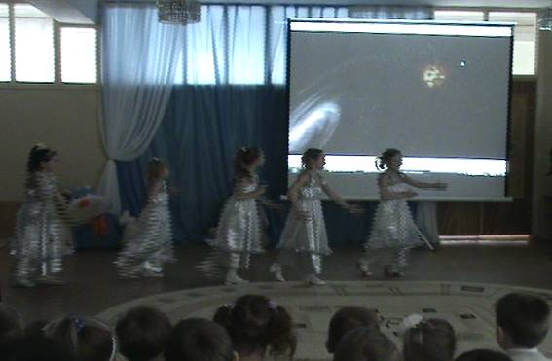
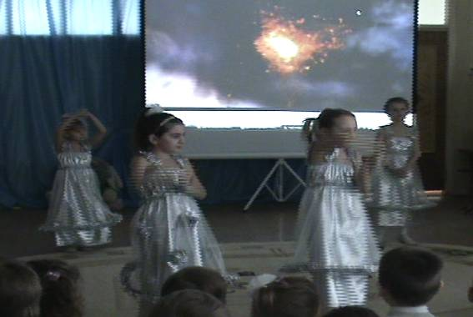

Ведущий. Когда последний закруглен виток
Так хорошо сойти на Землю снова
И окунуться после всех тревог
В живую красоту всего земного.
Галактика в сеченье звездных трасс,
Нам на нее глядеть, не наглядеться,
Но, поднимаясь в небо всякий раз
Своей Земле мы оставляем сердце.

Звучит песня ТРАВА У ДОМА. Дети уходят.

